**Новости лаборатории ЛГМИ**

**Информация о получении свидетельства на полезную модель**

Сотрудниками полевой группы глубинных магнитотеллурических зондирований Научной станции РАН 31 мая 2021 г. получено свидетельство RU № 204542 на полезную модель «Шаблон для азимутально-горизонтальной установки геофизических индукционных датчиков» (авторы: Дзалба Александр Леонидович, Тимонин Геннадий Николаевич).

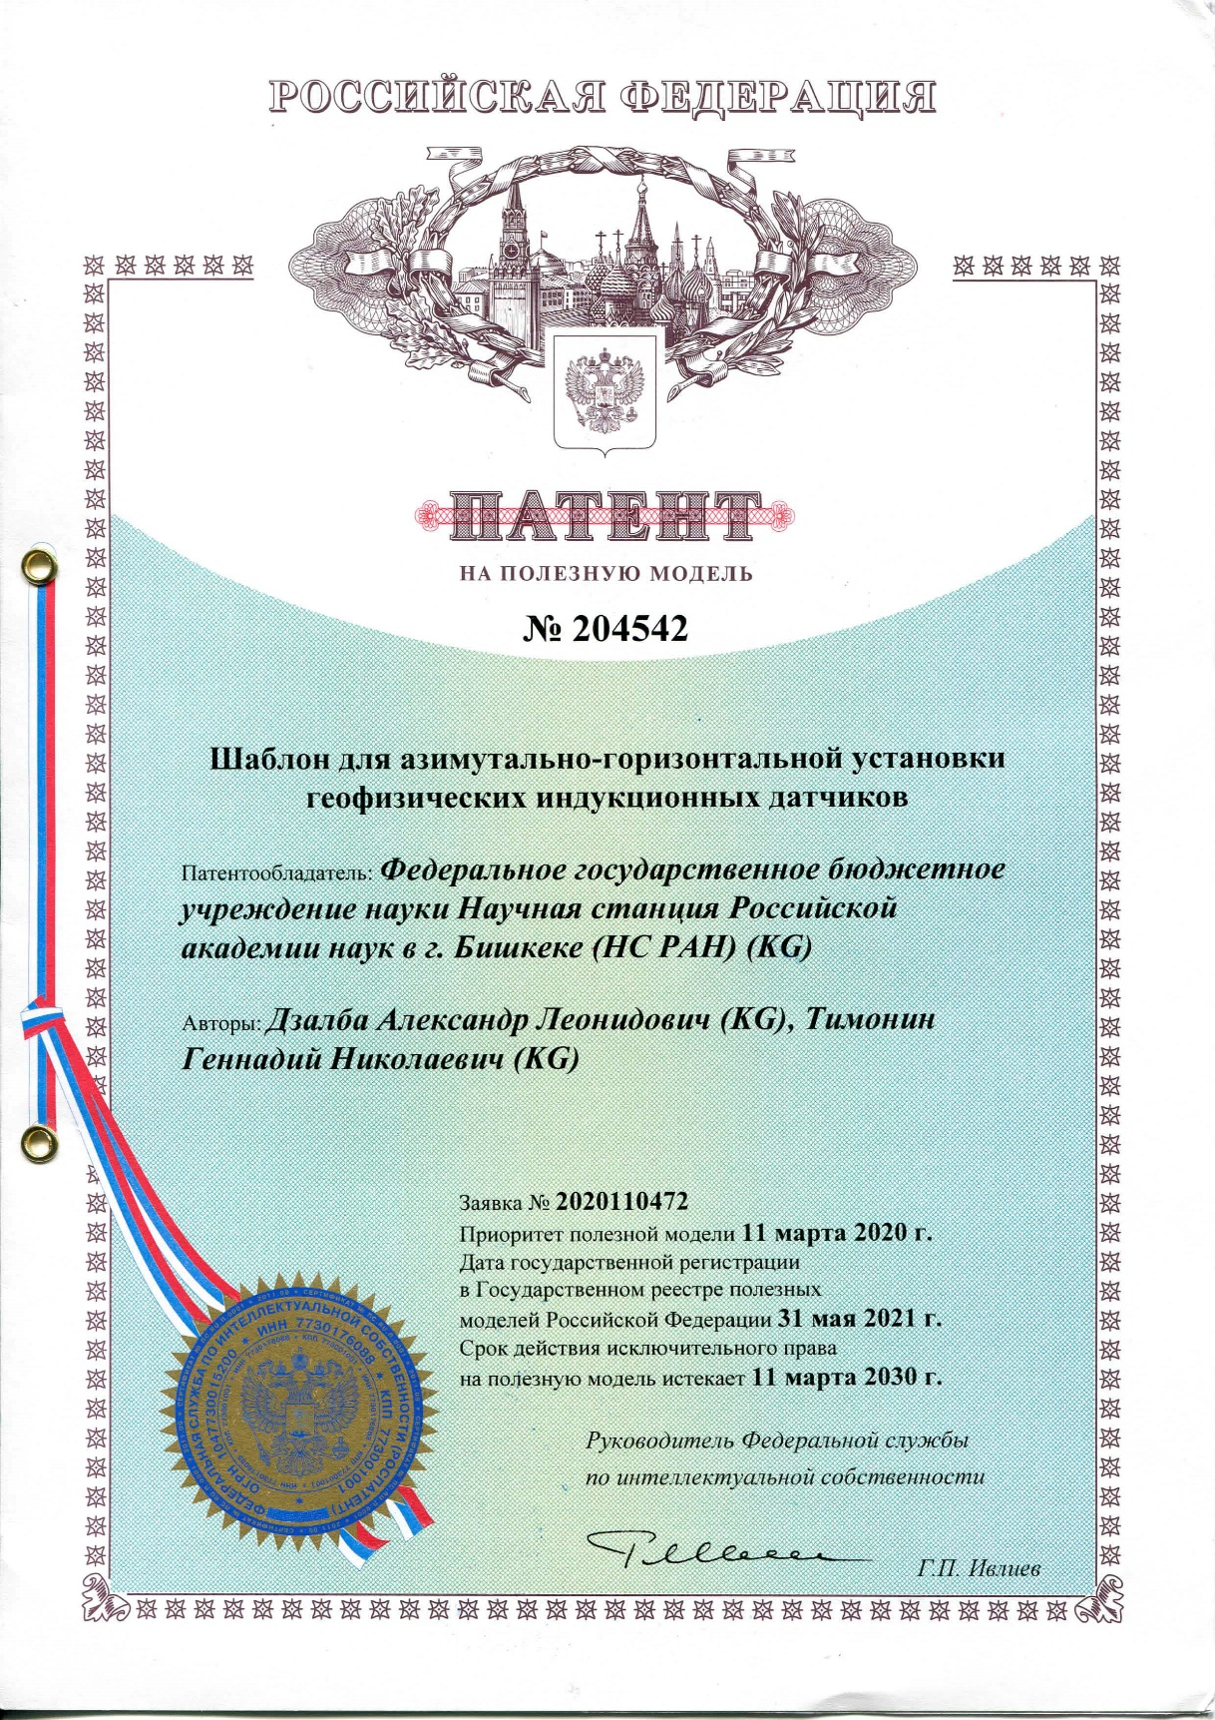

Шаблон предназначен для азимутально-горизонтального ориентирования датчиков наземных геофизических измерительных систем при их установке в подготовленное с его помощью земляное ложе в заглублении или непосредственно на поверхности земли, ориентированное в необходимом азимуте и горизонтальном уровне. Отметим, что верная ориентировка индукционного датчика повышает точность измерений компонент электромагнитного поля.

Форма и устройство шаблона показаны на рисунке 1, а принцип практического применения шаблона индукционного датчика продемонстрирована на рисунке 2.

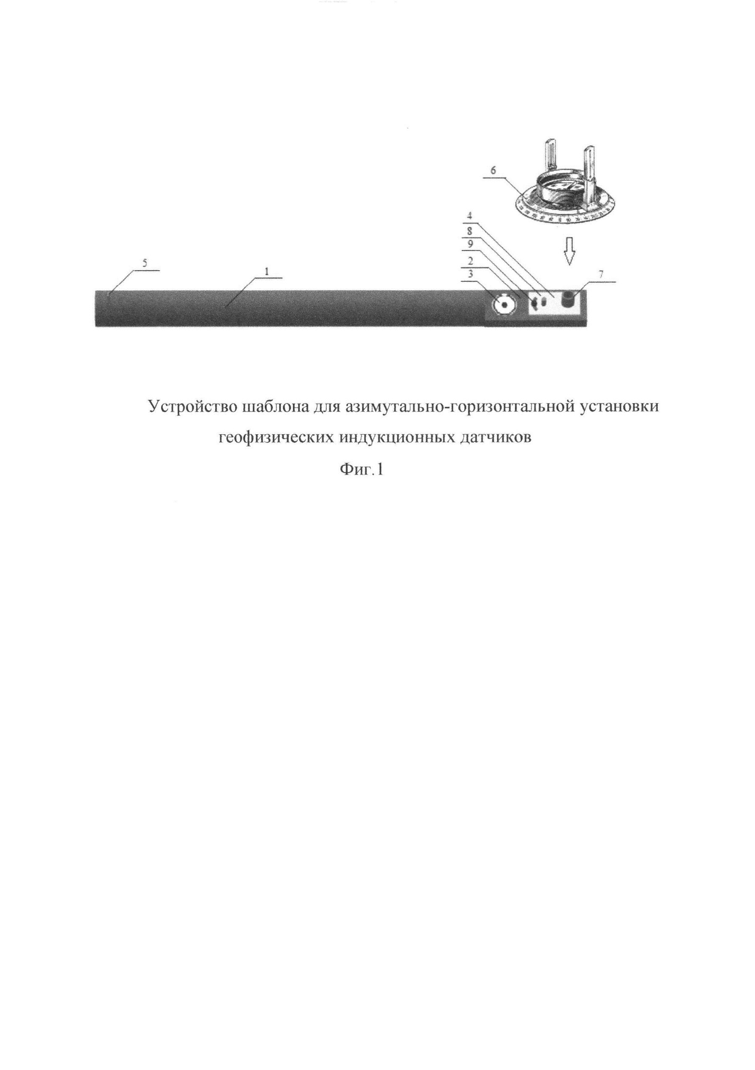

Рисунок 1 – Устройство шаблона для азимутально-горизонтальной установки геофизических индукционных датчиков. На одном конце трубы (1) установлена площадка (2) с вмонтированным пузырьковым уровнем (3) и юстировочной планкой (4). Для исключения от повреждений при транспортировке приборная площадка утоплена от внешней поверхности трубы, что также улучшает визуальное прицеливание при юстировании. Из этих же соображений мушка (5) на другом конце трубы сделана съемной, в два диаметрально противоположных отверстия на другом конце трубы вставляется тонкий металлический штырь-игла. Центральным посадочным гнездом буссоль (6) устанавливается на опорный стаканчик (7) - диаметральный центр юстировочной планки. Под посадочный штифт на юстировочной планке (8) в опоре складных диоптр буссоли высверливается отверстие. На другом конце юстировочной планки для юстирования имеется регулировочная прорезь, фиксируемая винтом (9).

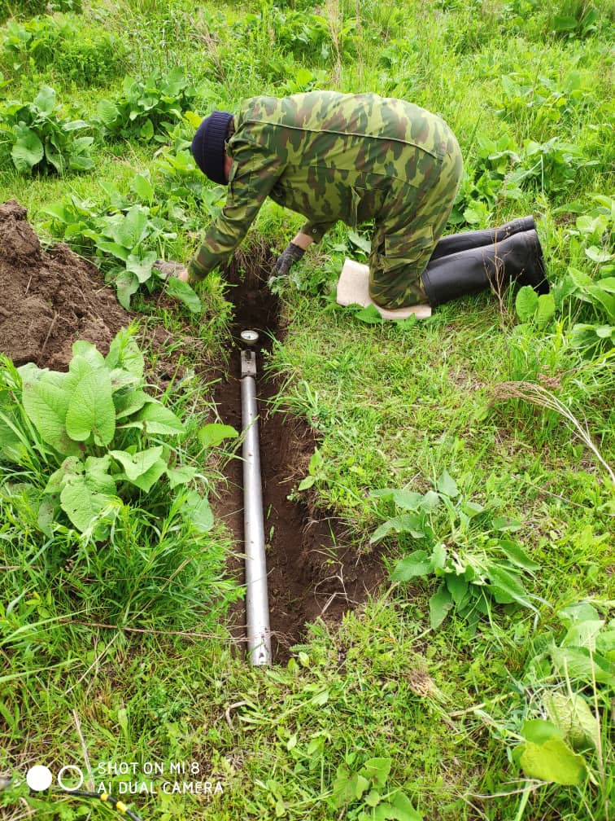

Рисунок 2 – Установка буссоли и шаблона индукционного датчика МТC-50 в неглубоких траншеях

С описанием патента на полезную модель можно ознакомиться на портале Федерального института промышленной собственности в разделе Реестр полезных моделей (<https://www1.fips.ru/registers-doc-view/fips_servlet>).

***Дзалба А.Л., Тимонин Г.Н.*** Шаблон для азимутально-горизонтальной установки геофизических индукционных датчиков. Свидетельство на полезную модель RU 204542. Заявка № 2020110472 от 11 марта 2020 г. Дата государственной регистрации в Государственном реестре полезных моделей Российской Федерации 31 мая 2021 г. Срок действия исключительного права на полезную модель истекает 11 марта 2030 г.

**Формула полезной модели.** Шаблон для азимутально-горизонтальной установки геофизических индукционных датчиков, характеризующийся тем, что состоит из немагнитной трубы с закрепленной на ней приборной площадкой с вмонтированным пузырьковым уровнем и фиксируемой на юстировочном приспособлении съемной буссолью, оснащенной алидадой с двумя складными диоптрами, с помощью которого в траншее или на поверхности земли подготавливается ориентированное в двух плоскостях земляное ложе для устанавливаемого датчика.